Sprint | Tarefa | Versão | Versão pacote | Build | Id testlink
Linx ERP SCM - S#24-10 | LINXERP-19976 | 8.01 | SPK02.24.010 | 010 | SHOP-VL-8281\ SHOP-VL-8282
Banco teste |  | Servidor |  | Período teste | Analista
Inovacao_linxerp |  | qa-erp-app02.linxdev.local |  | 14/10 a 15/10/24 | Luiz.Costa

Descrição da Demanda:

Descrição da Solicitação:

Bloqueio para impedir a alteração do tamanho/grade de produtos acabados que já tenham movimentação de estoque.

Objetivo
O objetivo deste bloqueio é garantir a integridade dos dados de estoque, impedindo que produtos acabados com movimentação já registrada tenham suas grades ou tamanhos alterados. Isso evita inconsistências, como discrepâncias entre o histórico de movimentação e o cadastro atual do produto, preservando a confiabilidade dos registros de inventário e evitando problemas operacionais e fiscais que poderiam surgir devido à modificação de dados fundamentais de itens que já passaram por movimentações logísticas.

Tela 002006 – Produtos Acabados

1 – Efetuar uma Alteração de Grade de Produto Acabado
sem Movimentação de Estoque

Tamanho Original:
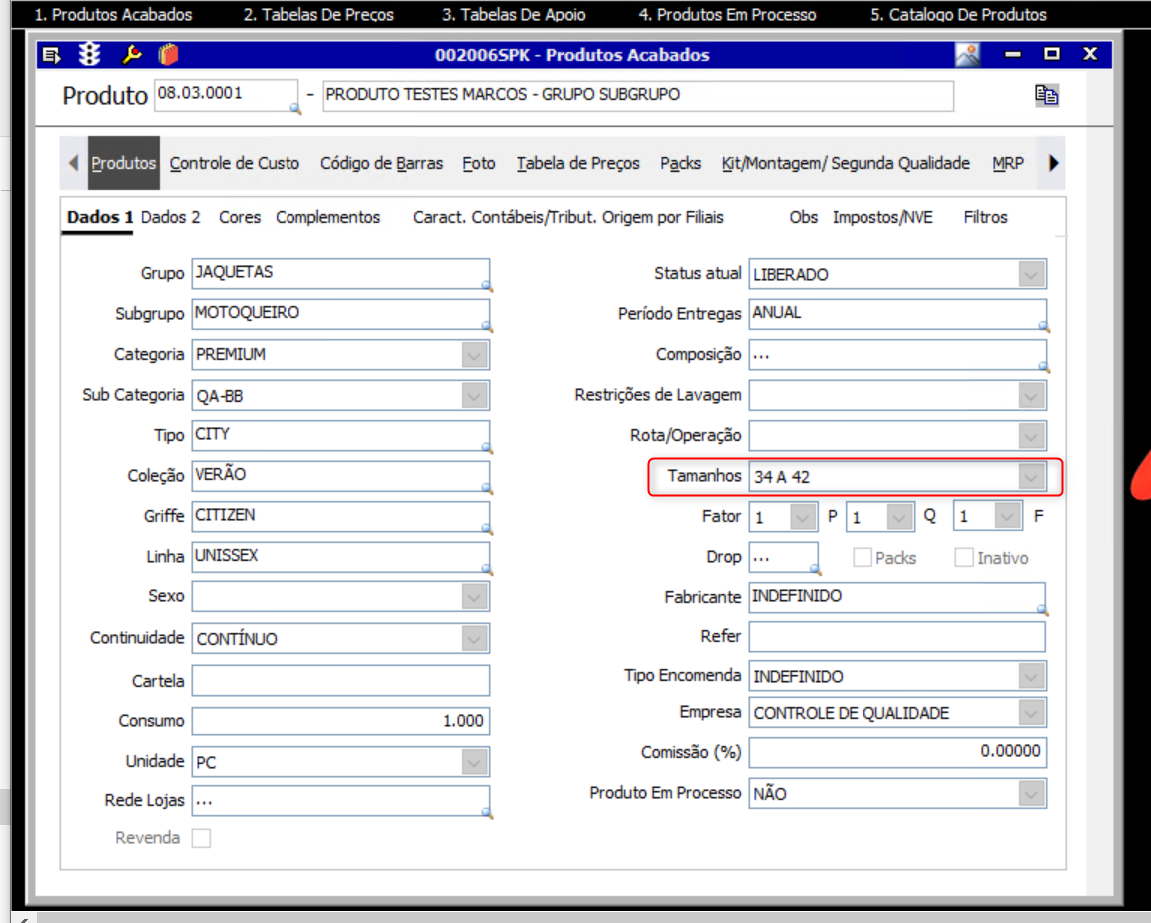
Tamanho Alterado:
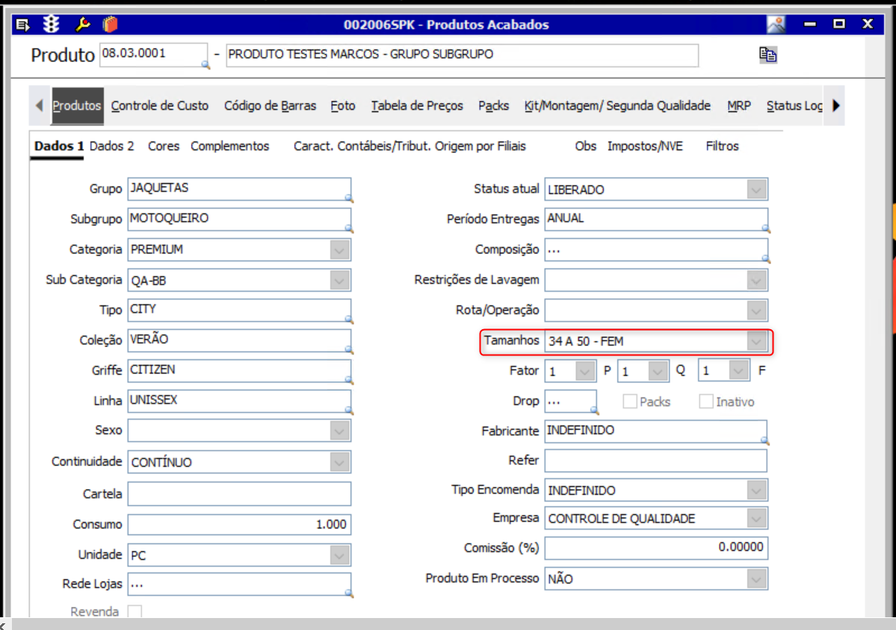

Código de Barras Original:
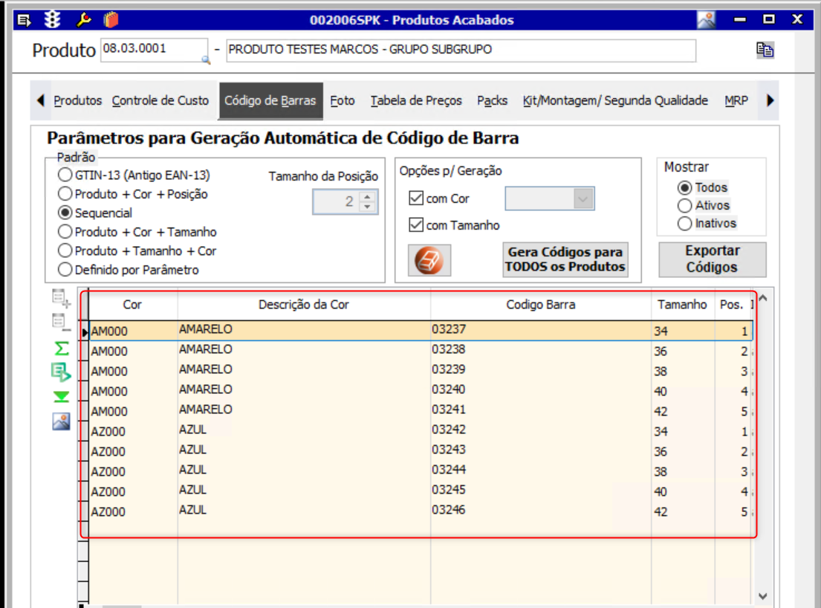
Código de Barras Alterado:
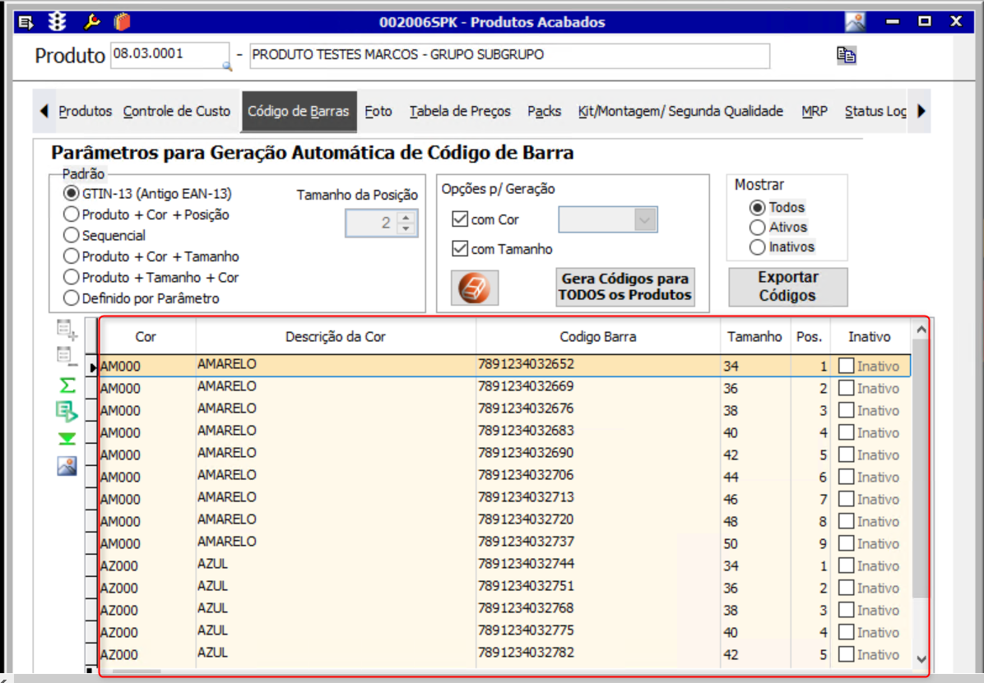

Tamanho Original:
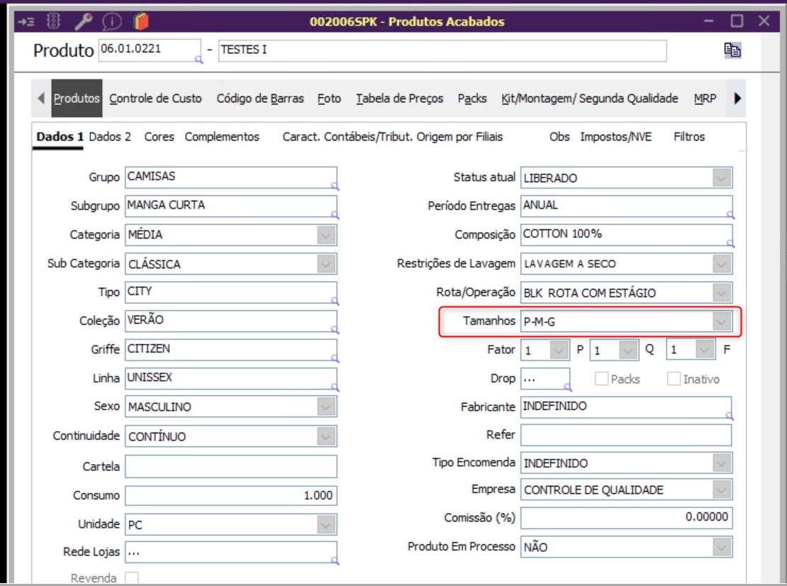
Tamanho Alterado:
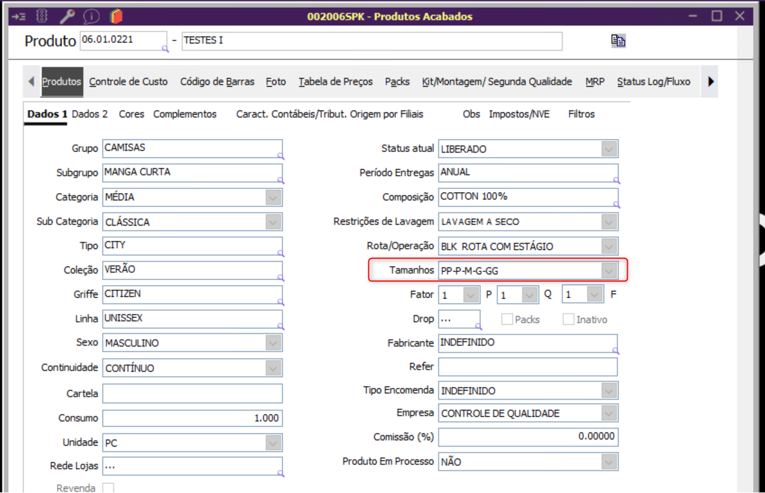

Código de Barras Original:
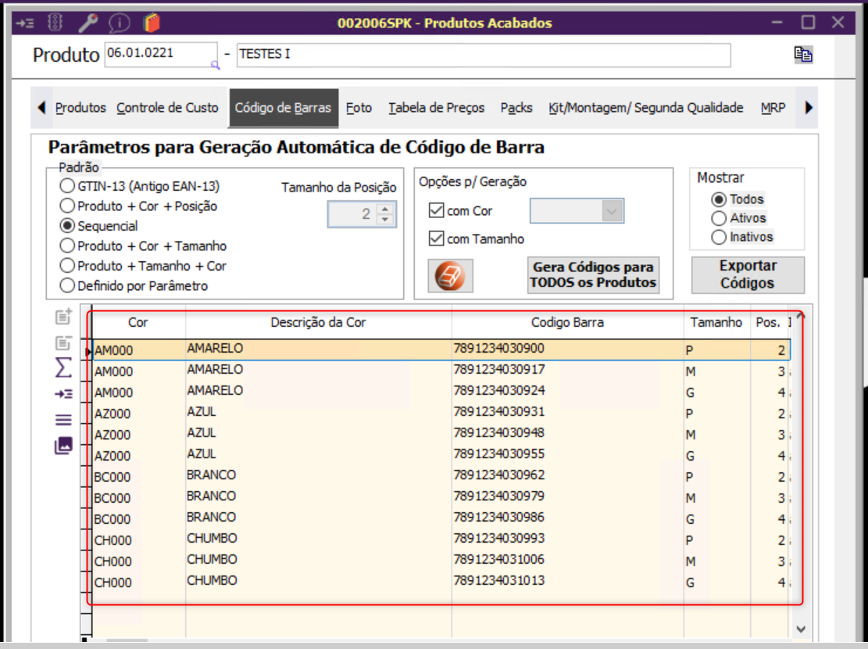
Código de Barras Alterado:
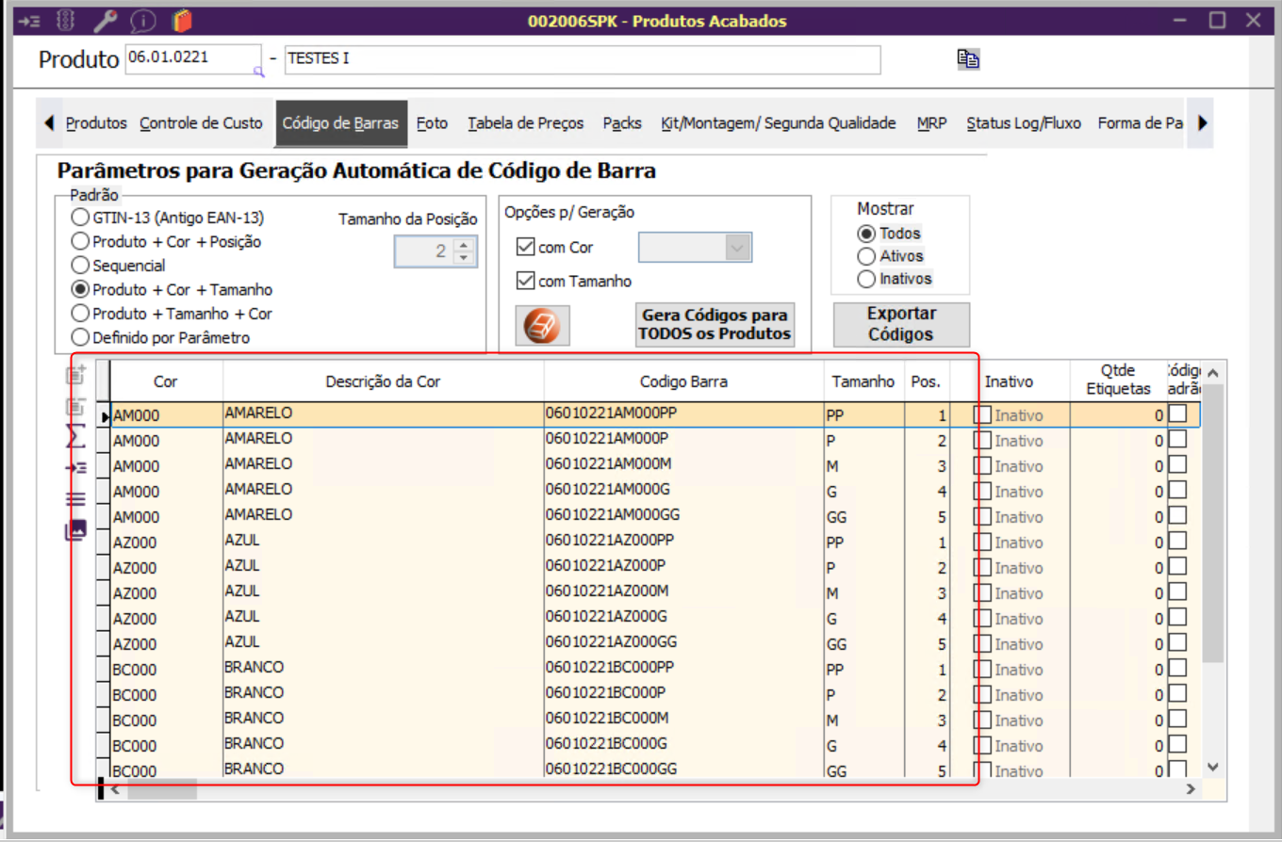

2 – Efetuar uma Alteração de Grade de Produto Acabado
com Movimentação de Estoque
